Дидактические игры по теме "Продукты питания"

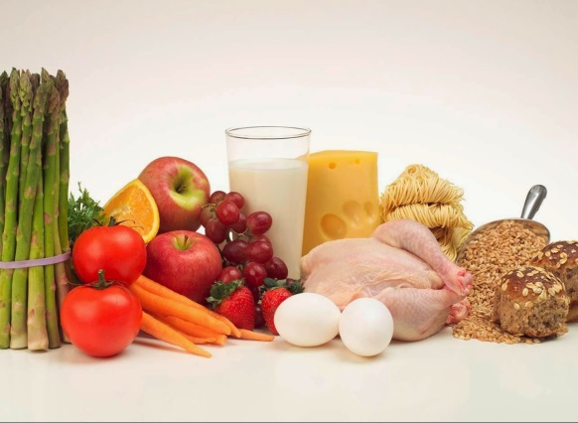
1. «Первое, второе, третье, десерт». На каждое слово дети называют несколько блюд. Кто больше вспомнит.
2. «Какое блюдо?» Борщ — первое, кофе — третье... (Для обогащения словарного запаса детей нужно называть много блюд.)
3. «Как называется?» Приём пищи (еда) утром — завтрак, днём — обед, после тихого часа — полдник, вечером — ужин. (При опросе можно не соблюдать последовательность и давать эти названия вразбивку.)
4. «Когда бывает?» Ужин — вечером, завтрак — утром...
5. «Молоко, мука». Дети называют продукты, получаемые из муки, из молока.
6. «Кислое, сладкое, горькое». Кислое — лимон, квас, яблоко, уксус; сладкое — конфета, шоколад, сахар, варенье; горькое — перец, горчица, лекарство, редька, хрен.
7. «Борщ, суп». Дети называют продукты, которые кладут в борщ: капусту, картошку, свёклу, морковь, перец, лук, томат, соль.
8. «Жарим, варим». Дети называют продукты, которые можно жарить или варить.
9. «Найди общее». Обучающий называет несколько хлебобулочных продуктов, общее — мука; молочные продукты — молоко; крупы — из них можно варить каши. Все они — из зерна; овощи; фрукты и другие группы продуктов.
10. «Найди лишнее». Молоко, булочки, творог, кефир: лишнее — булочки, так как они и.-; муки, а остальное — из молока; суп, борщ, котлеты, уха: лишнее — котлеты, это второе блюдо...
11. «Что получится?» Из яблок — компот, сок, варенье, джем; из овощей — салаты, вторые блюда (пюре...); из молока...; из муки...
12. «Лесные продукты». Плоды, грибы, ягоды, лекарственные травы.
13. «Морские продукты». Рыба, раки, устрицы, черепахи, морская капуста, креветки...
14. «Вегетарианец». Детям предлагают перечислить продукты, которые есть вегетарианец (обучающий предварительно объясняет, кто такой вегетарианец).
15. «Продуктовые магазины». Ребята перечисляют названия продуктовых магазинов: булочная, «Мясо», «Рыба» и др.
16. «Опиши продукт». Детям нужно составить по плану рассказ
17. «Отгадай по описанию». Белое, мягкое, влажное, получено из молока — творог...
18. «Что нужно?» Для пельменей — мясо, мука, сметана; для котлет — мясо...

